Итоговая контрольная работа

Новицкая Т.А.

# Информация о проекте

Необходимо организовать систему учета для питомника в котором живут домашние и вьючные животные.

# Как сдавать проект

Для сдачи проекта необходимо создать отдельный общедоступный репозиторий(Github, gitlub, или Bitbucket). Разработку вести в этом репозитории, использовать пул реквесты на изменения. Программа должна запускаться и работать, ошибок при выполнении программы быть не должно. Программа, может использоваться в различных системах, поэтому необходимо разработать класс в виде конструктора

# Задание

1. Используя команду cat в терминале операционной системы Linux, создать два файла Домашние животные (заполнив файл собаками, кошками, хомяками)

**tamara@tamara-linux:~$ cat>'Домашние животные'СобакиКошкиХомяки** и Вьючные животными заполнив файл Лошадьми, верблюдами и ослы),

**tamara@tamara-linux:~$ cat>'Вьючные животные'ЛошадиВерблюдыОслы**

а затем объединить их.

**tamara@tamara-linux:~$ cat 'Домашние животные' 'Вьючные животные'>'Все животные'**

Просмотреть содержимое созданного файла.

**tamara@tamara-linux:~$ cat 'Все животные'**Переименовать файл, дав ему новое имя (Друзья человека).

**tamara@tamara-linux:~$ mv 'Все животные' 'Друзья человека'**

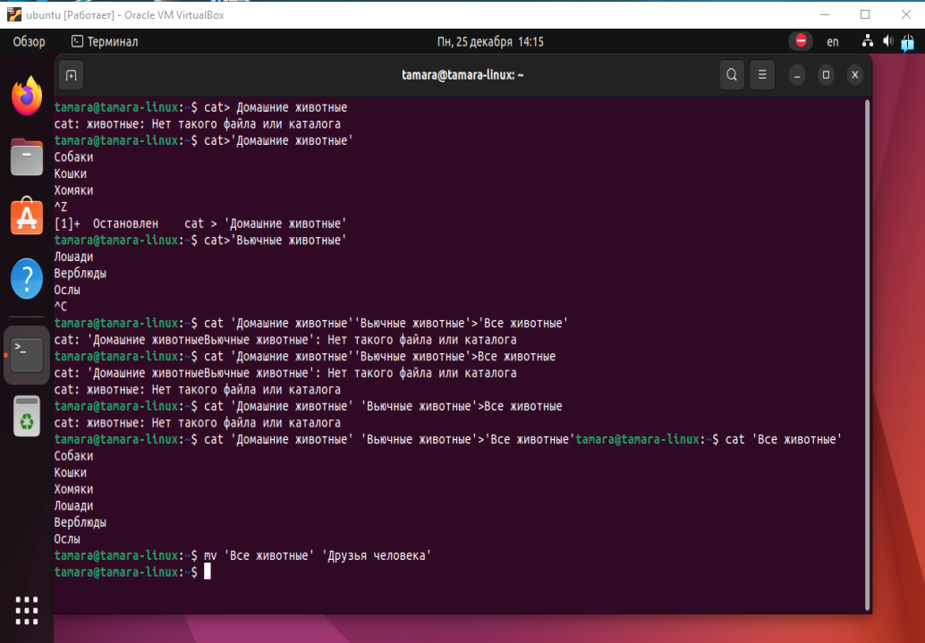

1. Создать директорию, переместить файл туда.

**tamara@tamara-linux:~$ mkdir final** **tamara@tamara-linux:~$ mv 'Друзья человека' final**

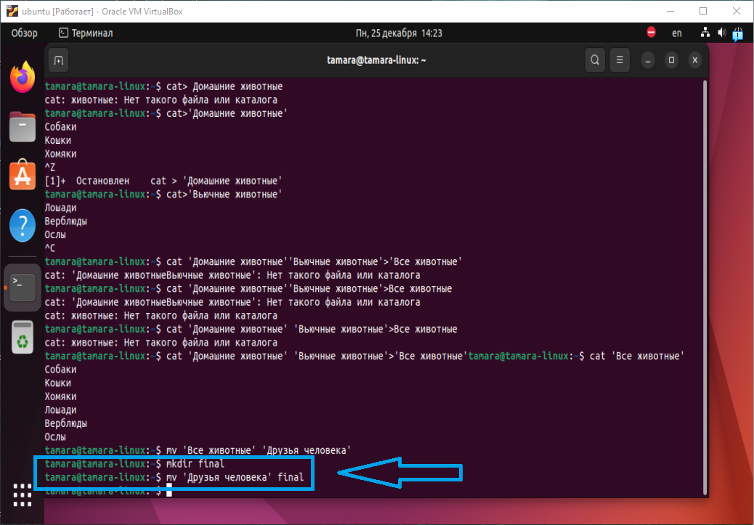

1. Подключить дополнительный репозиторий MySQL. Установить любой пакет из этого репозитория.

**tamara@tamara-linux:~$ wget https://dev.mysql.com/get/mysql-apt-config_0.8.24-1_all.deb tamara@tamara-linux:~$ sudo dpkg -i mysql-apt-config_0.8.24-1_all.deb tamara@tamara-linux:~$ sudo apt-get update tamara@tamara-linux:~$ sudo apt-get install mysql-server tamara@tamara-linux:~$ systemctl status mysq**l 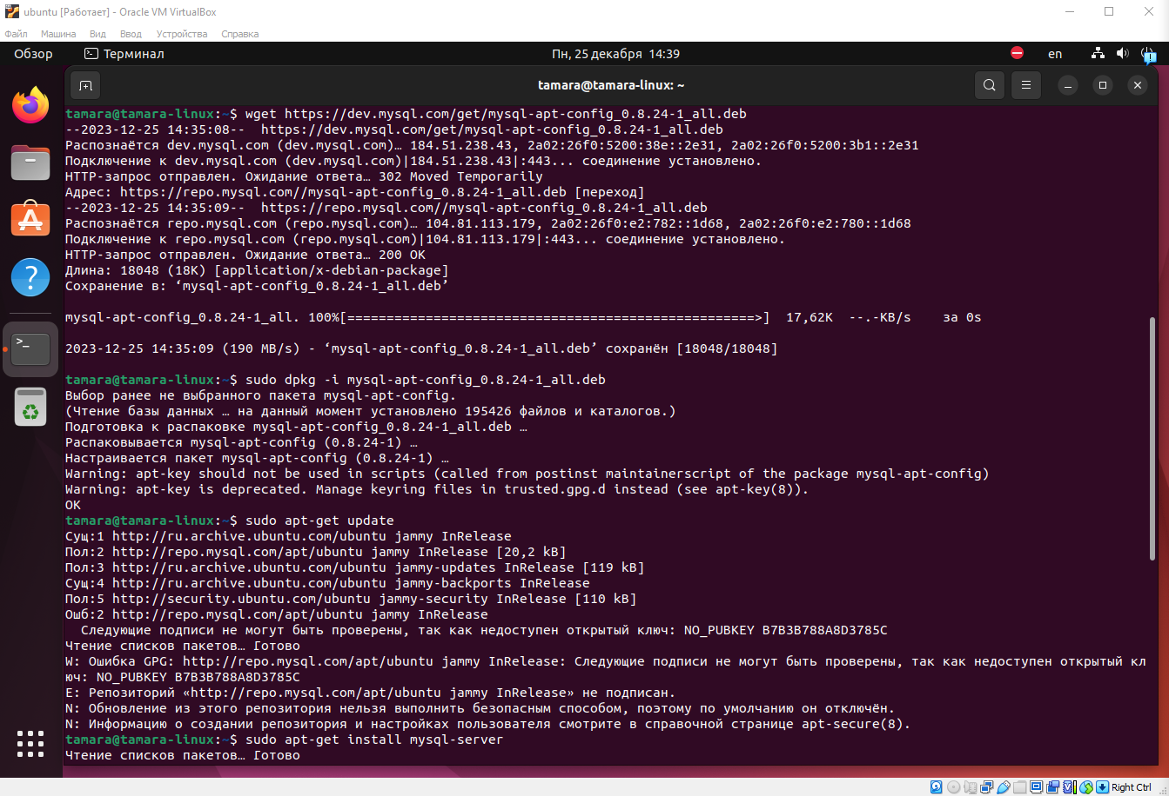

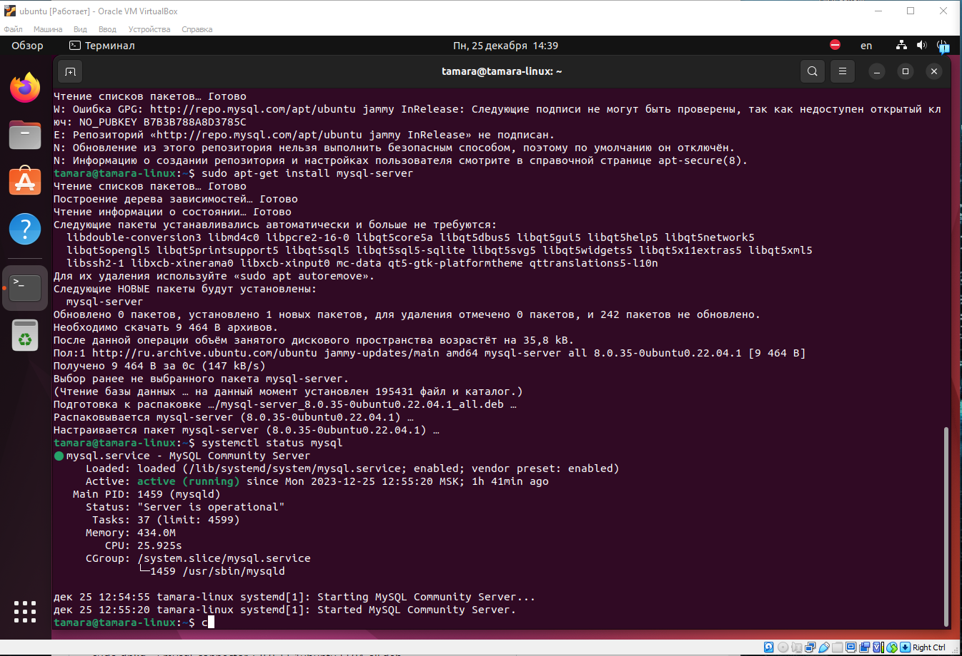

1. Установить и удалить deb-пакет с помощью dpkg.

**tamara@tamara-linux:~$ wget https://dev.mysql.com/get/Downloads/Connector-J/mysql-connector-j_8.0.32-1ubuntu22.04_all.deb** **tamara@tamara-linux:~$ sudo dpkg -i mysql-connector-j_8.0.32-1ubuntu22.04_all.debtamara@tamara-linux:~$ sudo dpkg -r mysql-connector-j**

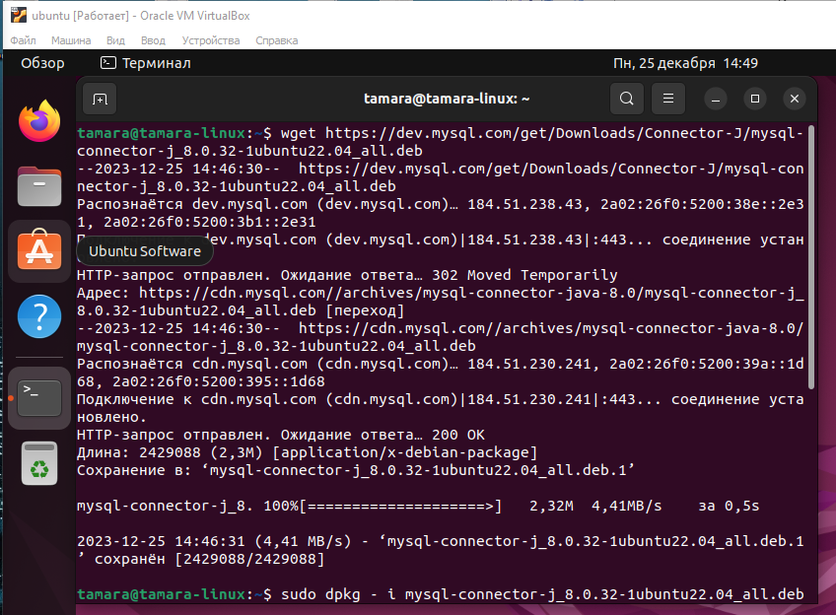

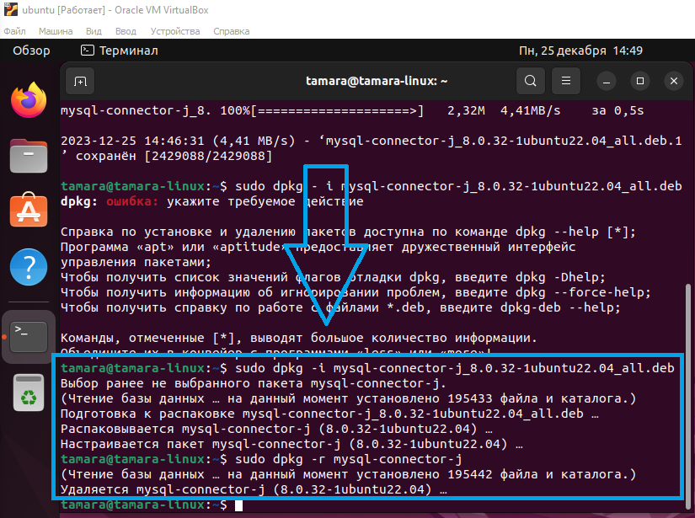

1. Выложить историю команд в терминале ubuntu

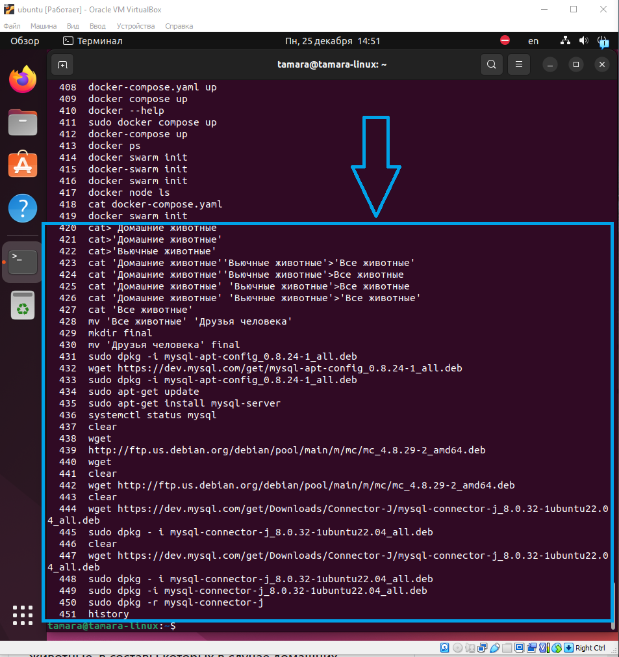

1. Нарисовать диаграмму, в которой есть класс родительский класс, домашние животные и вьючные животные, в составы которых в случае домашних животных войдут классы: собаки, кошки, хомяки, а в класс вьючные животные войдут: Лошади, верблюды и ослы).

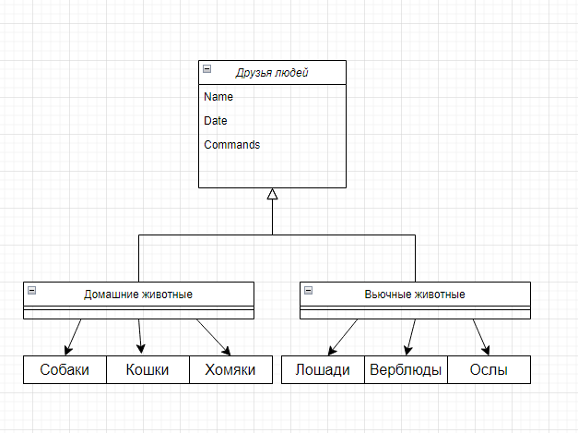

1. В подключенном MySQL репозитории создать базу данных “Друзья человека”

**CREATE DATABASE human_friends;**

1. Создать таблицы с иерархией из диаграммы в БД

**USE human_friends;**

CREATE TABLE `human_friends`.`dogs` (

`idDogs` INT NOT NULL AUTO_INCREMENT,

`name` VARCHAR(45) NOT NULL,

`datebirth` DATE NOT NULL,

`commands` VARCHAR(100) NOT NULL,

PRIMARY KEY (`idDogs`));

CREATE TABLE `human_friends`.`cats` (

`idcats` INT NOT NULL AUTO_INCREMENT,

`name` VARCHAR(45) NOT NULL,

`datebirth` DATE NOT NULL,

`commands` VARCHAR(100) NOT NULL,

PRIMARY KEY (`idcats`));

CREATE TABLE `human_friends`.`hamsters` (

`idhamsters` INT NOT NULL AUTO_INCREMENT,

`name` VARCHAR(45) NOT NULL,

`datebirth` DATE NOT NULL,

`commands` VARCHAR(100) NOT NULL,

PRIMARY KEY (`idhamsters`));

CREATE TABLE `human_friends`.`horses` (

`idhorses` INT NOT NULL AUTO_INCREMENT,

`name` VARCHAR(45) NOT NULL,

`datebirth` DATE NOT NULL,

`commands` VARCHAR(100) NOT NULL,

PRIMARY KEY (`idhorses`));

CREATE TABLE `human_friends`.`camels` (

`idcamels` INT NOT NULL AUTO_INCREMENT,

`name` VARCHAR(45) NOT NULL,

`datebirth` DATE NOT NULL,

`commands` VARCHAR(100) NOT NULL,

PRIMARY KEY (`idcamels`));

CREATE TABLE `human_friends`.`donkeys` (

`iddonkeys` INT NOT NULL AUTO_INCREMENT,

`name` VARCHAR(45) NOT NULL,

`datebirth` DATE NOT NULL,

`commands` VARCHAR(100) NOT NULL,

PRIMARY KEY (`iddonkeys`));

1. Заполнить низкоуровневые таблицы именами(животных), командами которые они выполняют и датами рождения

INSERT INTO `human_friends`.`camels` (`name`, `datebirth`, `commands`) VALUES ('Agata', '13.01.2000', 'spit');

INSERT INTO `human_friends`.`camels` (`name`, `datebirth`, `commands`) VALUES ('Ida', '01.05.2021', 'spit');

INSERT INTO `human_friends`.`camels` (`name`, `datebirth`, `commands`) VALUES ('Vasya', '13.11.2022', 'spit');

INSERT INTO `human_friends`.`camels` (`name`, `datebirth`, `commands`) VALUES ('Jared', '05.05.2013', 'spit');

INSERT INTO `human_friends`.`cats` (`name`, `datebirth`, `commands`) VALUES ('Iriska', '01.02.2010', 'Meow, scratching');

INSERT INTO `human_friends`.`cats` (`name`, `datebirth`, `commands`) VALUES ('Samuil', '03.05.2022', 'Meow, jump');

INSERT INTO `human_friends`.`cats` (`name`, `datebirth`, `commands`) VALUES ('Tatka', '07.11.2021', 'Meow');

INSERT INTO `human_friends`.`cats` (`name`, `datebirth`, `commands`) VALUES ('Sting', '11.11.2015', 'Meow, licking');

INSERT INTO `human_friends`.`dogs` (`name`, `datebirth`, `commands`) VALUES ('Juja', '11.12.2021', 'Bark');

INSERT INTO `human_friends`.`dogs` (`name`, `datebirth`, `commands`) VALUES ('Veles', '05.05.2020', 'Bark, jump');

INSERT INTO `human_friends`.`dogs` (`name`, `datebirth`, `commands`) VALUES ('Baddy', '07.03.2023', 'Jump, tumbling');

INSERT INTO `human_friends`.`dogs` (`name`, `datebirth`, `commands`) VALUES ('Chara', '06.11.2015', 'Bark');

INSERT INTO `human_friends`.`donkeys` (`name`, `datebirth`, `commands`) VALUES ('Lary', '15.11.2020', 'Shout');

INSERT INTO `human_friends`.`donkeys` (`name`, `datebirth`, `commands`) VALUES ('Blakky', '01.03.2023', 'Shout, plowing');

INSERT INTO `human_friends`.`hamsters` (`name`, `datebirth`, `commands`) VALUES ('Homka', '13.07.2022', 'Nibble');

INSERT INTO `human_friends`.`hamsters` (`name`, `datebirth`, `commands`) VALUES ('Pushok', '01.03.2018', 'Nibbleб stock up');

INSERT INTO `human_friends`.`hamsters` (`name`, `datebirth`, `commands`) VALUES ('Funtick', '03.04.2023', 'Nibble');

INSERT INTO `human_friends`.`horses` (`name`, `datebirth`, `commands`) VALUES ('Yagodka', '13.02.2023', 'Plowing');

INSERT INTO `human_friends`.`horses` (`name`, `datebirth`, `commands`) VALUES ('Boi', '12.01.2020', 'Plowing, pull, mow');

INSERT INTO `human_friends`.`horses` (`name`, `datebirth`, `commands`) VALUES ('Merlin', '02.03.2015', 'Plowing, pull, mow');

INSERT INTO `human_friends`.`horses` (`name`, `datebirth`, `commands`) VALUES ('Kamelia', '15.02.2018', 'Plowing, pull, mow');

1. Удалив из таблицы верблюдов, т.к. верблюдов решили перевезти в другой питомник на зимовку. Объединить таблицы лошади, и ослы в одну таблицу.

DROP TABLE camels;

SELECT *FROM donkeys CROSS JOIN horses;

1. Создать новую таблицу “молодые животные” в которую попадут все животные старше 1 года, но младше 3 лет и в отдельном столбце с точностью до месяца подсчитать возраст животных в новой таблице

CREATE TABLE `human_friends`.`young_animals` (

`idyoung_animals` INT NOT NULL AUTO_INCREMENT,

`name` VARCHAR(45) NOT NULL,

`datebitrh` DATE NOT NULL,

`commands` VARCHAR(100) NOT NULL,

`age` VARCHAR(45) NOT NULL,

PRIMARY KEY (`idyoung_animals`));

SELECT *FROM cats WHERE datebirth <= '2022-12-26' AND datebirth >= '2020-12-26';

1. Объединить все таблицы в одну, при этом сохраняя поля, указывающие на прошлую принадлежность к старым таблицам.

SELECT *FROM cats, dogs, hamsters, horses CROSS JOIN young_animals;

1. Создать класс с Инкапсуляцией методов и наследованием по диаграмме.
2. Написать программу, имитирующую работу реестра домашних животных.

В программе должен быть реализован следующий функционал:

* 1. Завести новое животное
  2. определять животное в правильный класс
  3. увидеть список команд, которое выполняет животное
  4. обучить животное новым командам
  5. Реализовать навигацию по меню

1. Создайте класс Счетчик, у которого есть метод add(), увеличивающий̆ значение внутренней̆ int переменной̆ на 1 при нажатие “Завести новое животное” Сделайте так, чтобы с объектом такого типа можно было работать в блоке try-with-resources. Нужно бросить исключение, если работа с объектом типа счетчик была не в ресурсном try и/или ресурс остался открыт. Значение считать в ресурсе try, если при заведения животного заполнены все поля.